

ESCUELA DE FISICA
FISICA II
ELECTRICIDAD Y MAGNETISMO

SEGUNDO PARCIAL (A) Sábado 19 de Septiembre de 2015

Nombre: _________________________________Documento ______________Grupo_____

1.- Un anillo delgado con carga uniforme tiene un radio de 15 cm y carga total de +24 nC. Se coloca un electrón sobre el eje del anillo a una distancia de 30 cm de su centro y queda restringido a permanecer sobre ese eje. Después se libera el electrón desde el reposo. a) Describa el movimiento posterior del electrón. b) Determine la rapidez del electrón cuando alcanza el centro del anillo.

2.- Una esfera metálica con radio r_{a} está apoyada en un soporte aislante en el centro de una coraza esférica, hueca, metálica y con radio r_{b}. En la esfera interior hay una carga +q y en la exterior -q. a) Calcule el potencial V(r) para i) r < r_{a} ; ii) r_{a} < r < r_{b} ; iii) r > r_{b} . (Sugerencia: el potencial neto es la suma de los potenciales debidos a las esferas individuales). Considere V igual a cero cuando r es infinito. b) Demuestre que el potencial de la esfera interior con respecto al de la esfera exterior es
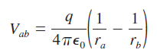
c) Utilice la ecuación E = −∂V/∂r y el resultado del inciso a) para mostrar que el campo eléctrico en cualquier punto entre las esferas tiene una magnitud de
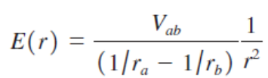
d) Use la ecuación E = −∂V/∂r y el resultado del inciso a) para encontrar el campo eléctrico en un punto fuera de la esfera más grande a una distancia r del centro, donde r > r_{b}. e) Suponga que la carga en la esfera exterior no es –q sino una carga negativa de diferente magnitud, por ejemplo, -Q. Demuestre que las respuestas para los incisos b) y c) son las mismas que antes, pero la del inciso d) es distinta.

3.- Una carga eléctrica se encuentra distribuida de manera uniforme a lo largo de una varilla delgada de longitud a, con carga total Q. Considere el potencial igual a cero en el infinito. Determine el potencial en los siguientes puntos (ver figura): a) punto P, distancia x a la derecha de la varilla, y b) Punto R, distancia y arriba del extremo derecho de la varilla. c) En los incisos a) y b), ¿a qué se reduce el resultado conforme x se vuelve mucho más grande de a?
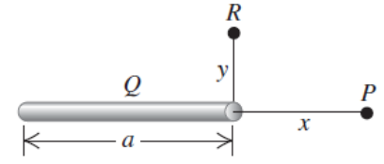

Nota: No se deben obviar pasos intermedios ni justificaciones durante el procedimiento de cada problema. Se prohíbe el uso de celulares y audífonos durante el parcial.

